Mockup de página web

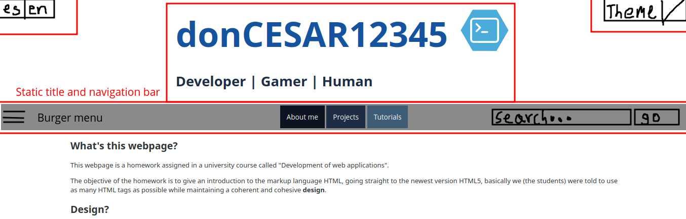
- Selector de tema oscuro y claro
- Selector de idioma con banderas
- Barra de búsqueda
- Menú de hamburguesa con opciones de navegación menos comunes
- Más pestañas

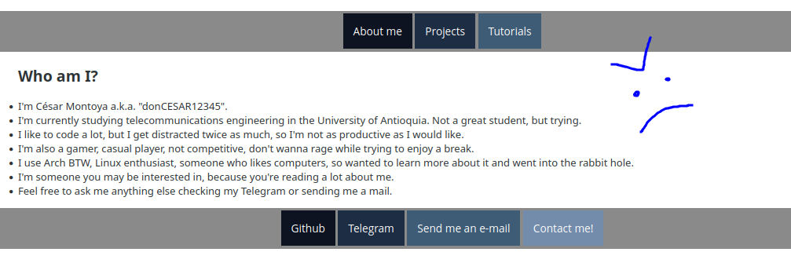
- Descripción en un infograma interactivo
- Es decir, que esta sección sea más dinámica y atractiva

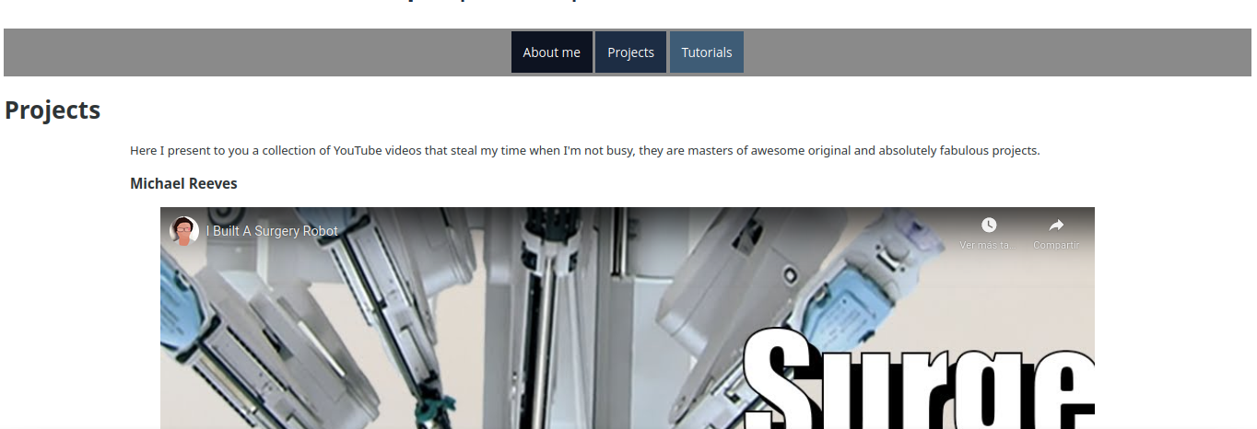
- La sección de proyectos tendrá proyectos propios, no está hehco así por falta de proyectos, así que posiblemente sea reemplazada por una lista de canales recomendados.


- La sección de tutoriales será un índice, y al escoger el tutorial se cargará su respectiva página.
- Con sección de comentarios y una barra de calificaciones

- Lo único que le cambiaría al pie de página sería añadir información legal, de contacto, y un mapa de la página.

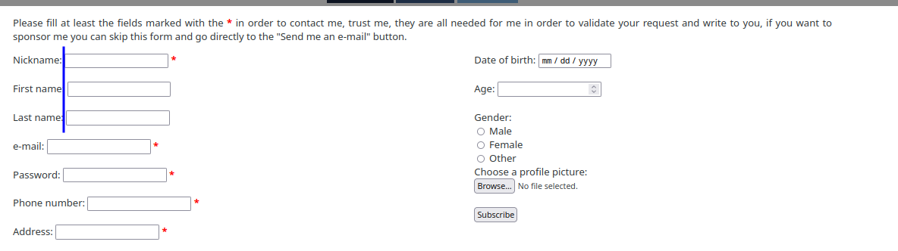
- A la página de contacto la cambiaría por un menú de registro para poder usar la sección de comentarios, esta sección no pediría tanta información y daría la opción de registrarse usando Google.

